NOVO V MESECU OKTOBRU

Slikanice, pesmice in stopnja C

Botrovo darilo  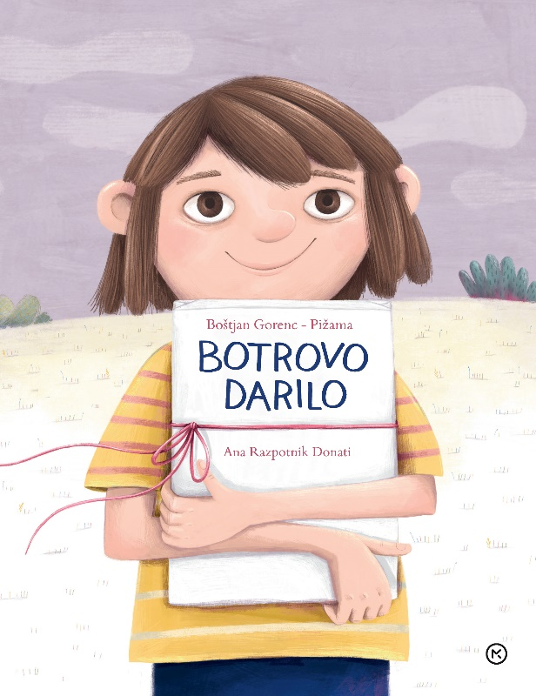 | Boštjan Gorenc – Pižama je napisal zelo rahločutno in zabavno zgodbo o dveh prijateljicah, v kateri spoznamo, da se lahko vsaka družina kdaj znajde v materialni stiski in kako je pomembno, da si v težavah pomagamo.
Knjiga o mojih čustvih  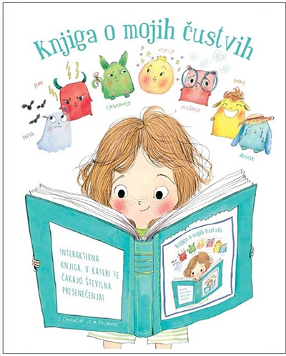 | Ta teden je poln čustev. Jeza, žalost, ponos, plašnost, strah, veselje, ljubosumje,…. Z malo Simono odkrivaj čustva in ji pomagaj, da jih bo obvladovala. Za to so tu zavihki in številne naloge. Interaktivna zgodba, ki jo je napisala strokovnjakinja za serologijo, z nasveti kako uravnavati čustva.
Cufka ima najboljšega Mufka  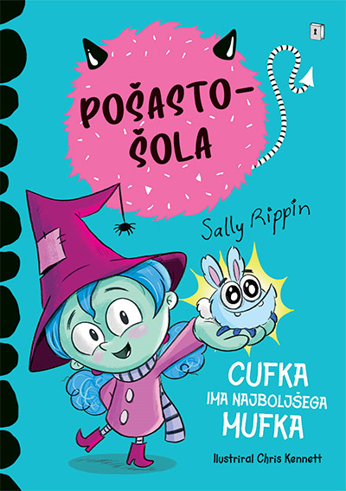 | Vsaka pošast ima ljubljenčka – mufka, od vseh pa najboljšega mufka ima Cufka!
Jon dolgonogi  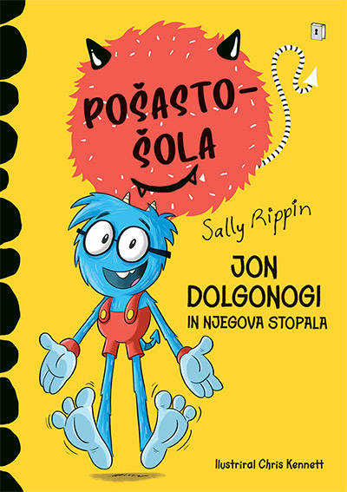 | Jon Dolgonogi – kako naj on teče s stopali orjaškimi? Res nima sreče!
Abir  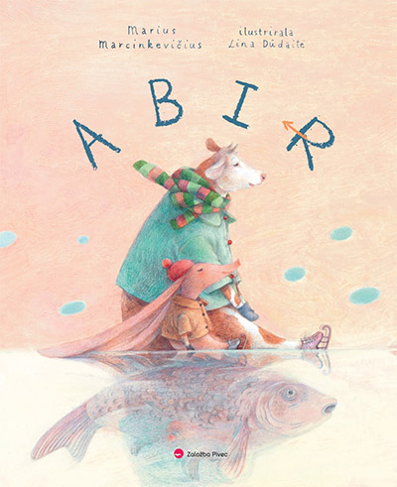 | Nekega sončnega dne se dva prijatelja, Prašiček in krava Adela, odpravita drsat na zaledenelo jezero. Nenadoma pa pod ledom uzreta par oči. Ugotovita, da gre za abirja, nenavadno in vznemirljivo žival, še okrutnejšo od krokodila.  Prašiček in Adela spoznata, kako pomembna sta prijateljstvo in pomoč v stiski. In kako lepa beseda je ALAVH.
Lev rogi v Afriki  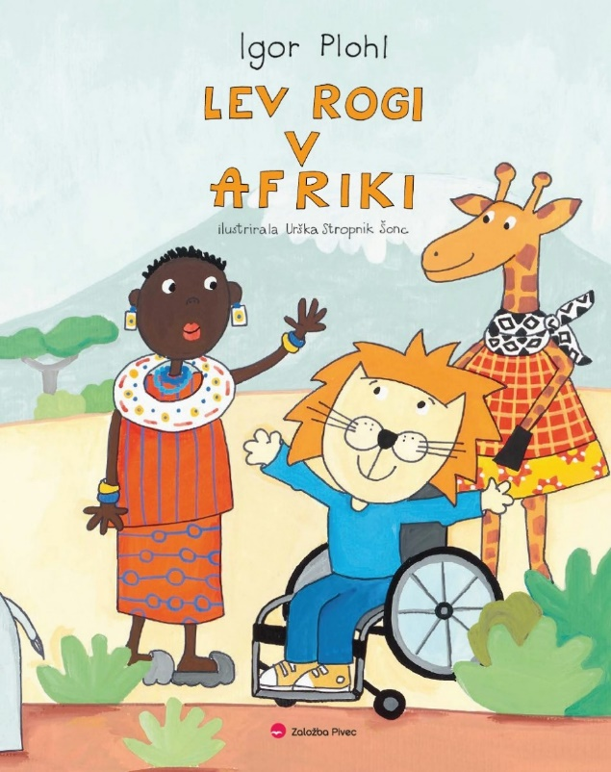 | Lev Rogi, malo manj običajen lev, je pred nesrečo zelo rad potoval. Na potovanjih je najraje občudoval naravo in živali v njej. Privlačile so ga tudi zelo visoke gore, pokrite z belimi oblaki, ledeno mrzli snežni ledeniki, vroče in kot poper suhe puščave ter zanimivi ljudje.  Po nesreči je bil prepričan, da se na potovanja v oddaljene kraje ne bo več mogel odpraviti. A včasih se največje želje prav rade uresničijo in tudi Rogijeva se je. Izvedel je, da se lahko odpravi na potovanje v Afriko.
Goran, legenda o zmaju  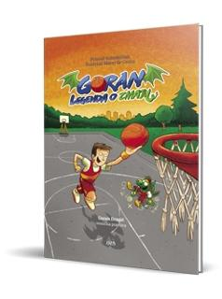 | V zgodbi bralci poleg pravljičnih bitij prepoznajo biografske elemente iz življenja Gorana Dragića: kako je dobil prvo žogo in na igrišču nabiral prve košarkarske korake, Zmajc ga popelje v gnezdo zmajev v Kosezah, kjer je preživljal svoja mladostniška leta …
Tina in medvedja moč  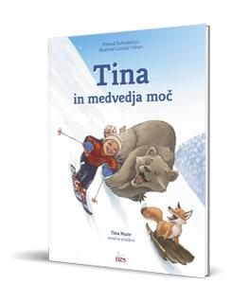 | Z avtobiografskimi elementi in osebnim, iskrenim nagovorom mladim bralcem na njihovi poti k uresničevanju sanj, je zgodba resnično njena.  In čeprav Tinina zgodba pripoveduje o izjemnem in neponovljivem uspehu, je to tudi zgodba o premaganem strahu, trdem delu, družini, podpori, sreči, veselju, pa tudi spodbudi, ki jo vsi kdaj potrebujemo.
Primož in bajk  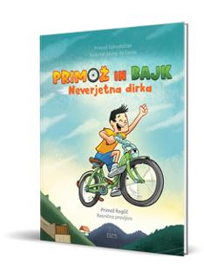 | Resnična pravljica prinaša zgodbo o nepremagljivi želji zmagati, o neustrašni volji biti najboljši in o zagnanosti, brez katere se sanje ne uresničijo, saj jim zmanjka sape. Je tudi zgodba o tem, da si lahko premisliš. In je zgodba o tem, kako se pobrati, ko z višine dobesedno padeš na tla. Primož Roglič je na vrh prikolesaril.
Anže, ledeni kralj  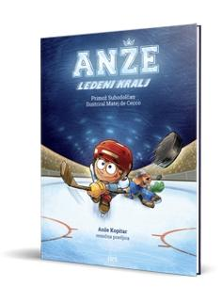 | Pravljica z biografskimi elementi in nagovorom našega odličnega hokejista, ki bo mladim bralcem zagotovo v navdih in spodbudo.  Anže sanja hokej noč in dan. Spi s čelado na glavi in si za zajtrk privošči veliko porcijo hokeja. Bodo sanje dovolj, da premaga Velikana in njegovo ekipo? Še sreča, da je tu njegov pasji pomočnik Gustl, ki mu razkrije skrivnostni recept.
Moj prijatelj Oli  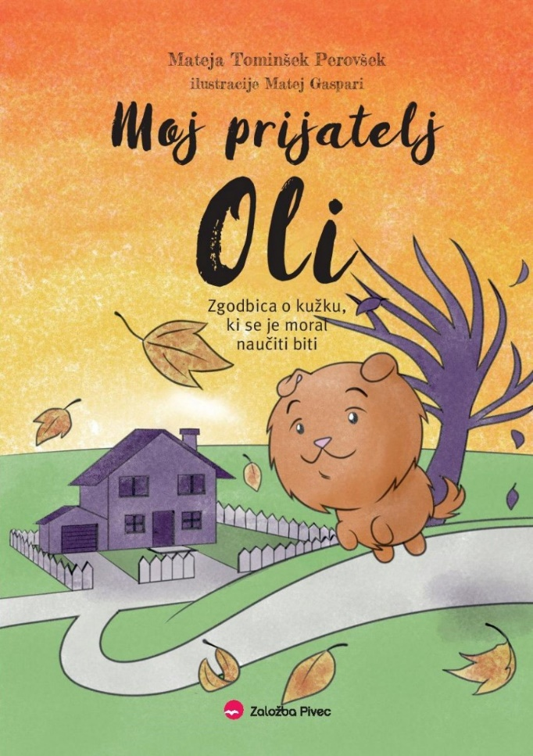 | Oli je za pest velik, razkuštran psiček, ki se nekega dne premražen znajde pred vrati hiše, kjer stanuje deček Rudi. Ta kmalu ugotovi, da je prikupen Oli »prav čuden pes«, ki postavlja nenavadna vprašanja, čivka, kadar ga je strah, in mijavka, kadar se počuti dobro. Zelo rad igra računalniške igrice, hitro se razjezi in tudi s svojimi pasjimi sovrstniki nima kaj dosti skupnega. Kljub temu ali pa morda prav zato, Rudi in Oli postaneta neločljiva prijatelja, ki se ne ozirata na zlobne pripombe tistih, ki ne razumejo kužkove drugačnosti. A vendar, kaj dela Olija tako posebnega?
Zvezdančice  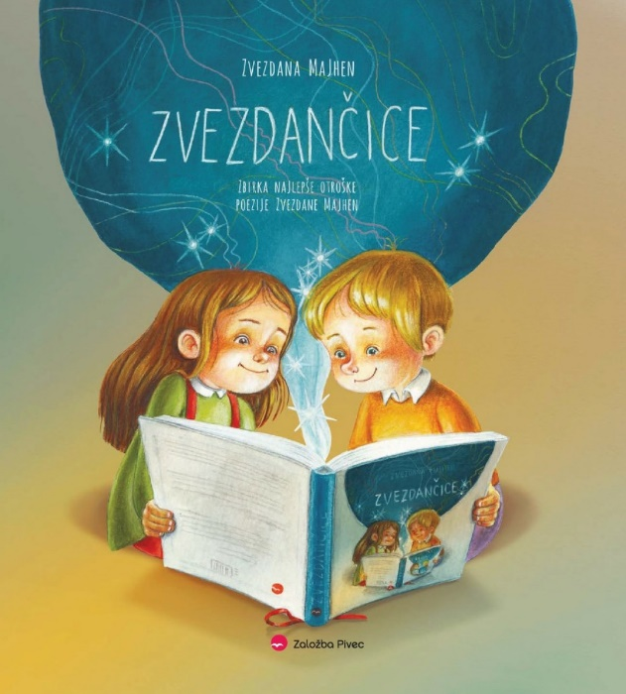 | Zbirka najlepših otroških ugank in pesmi sodobne slovenske pesmice Zvezdane Majhen je poklon pesnici ob njeni 70-letnici. V prečudoviti knjigi je doma poezija, ki združuje pesničino in bralčevo željo, da bi se približala lučki resnice in lepote, ki kot kresnička sveti v mrak neznanja in velikokrat preveč vsakdanjega vsakdanjika.
Stopnja P

Pasji mož  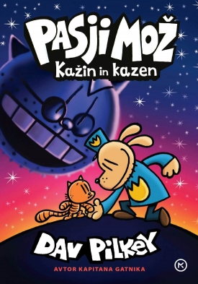 | V tej epizodi se Pasji mož s pomočjo pogumnega in srčnega malega Petrčka, Ade-hadeja in preostale druščine spoprijema z novimi in starimi zlobneži ter sklepa trdna zavezništva. Pozor, Pasji mož krene!
SNOOPY – Pasji dnevi  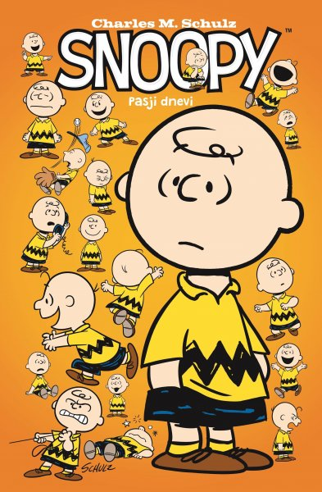 | Ta brezčasna zbirka humorja in domišljije vas bo v zasedbi Charlieja Browna in celotne druščine Arašidkov spodbudila, da že končno zalučate tisto bejzbolsko žogo in se dvignete visoko nad oblake, kjer boste enkrat za vselej obračunali z izmuzljivim Rdečim Baronom.
HIŠA STRAHOV  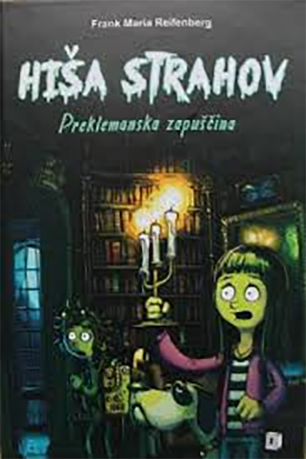 | Melli ne preostane veliko časa, da bi se veselila dediščine in svojega prihoda v vilo Emilie Bauerfeind. Pohlepna Adelheid Wiesendübel je namreč smrtno resna. Županja si prizadeva na vse kriplje, da bi bilo zemljišče njeno. Ob vsem tem se požvižga na zakon in pravico. Za vilo ji je mar kot za lanski sneg, namerava jo čim prej porušiti.

Poučno, zabava, strokovno

Guinness world records 2022 | Nova knjiga podaja obsežno panoramo rekordov v desetih poglavjih, kjer vas čaka naslednje:  • Ekološki prvaki, ki se borijo, da bi bil naš planet boljši.  • Čudeži naravnega  • Najvišji in najkrajši  • Ikone pop kulture  • Mladi uspešneži  • Športni junaki
Kje je Vili?  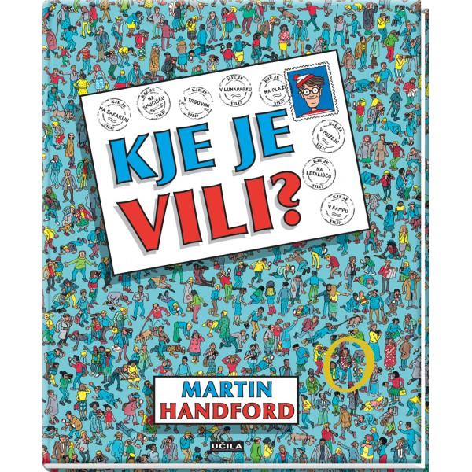 | Ime mi je Vili. Odpravljam se na potovanje po svetu. Lahko se mi pridružiš – a najprej me poišči.  Imam vse, kar potrebujem – sprehajalno palico, grelnik vode, kladivo, skodelico, nahrbtnik, spalno vrečo, daljnogled, fotoaparat, potapljaško masko, pas, torbo in lopato.  Potoval pa ne bom sam. Povsod, kamor grem, lahko najdeš še ogromno drugih ljudi in stvari.  Za začetek poišči Vufija (vidiš lahko le njegov rep), Vando, čarovnika Belobradca in Valija. Potem poišči še 25 mojih posnemovalcev, vsak od njih pa se na vsakem od mojih potovanj pojavi le enkrat. Ali najdeš še en lik, ki se pojavi na vsakem potovanju? Lahko na vsaki strani najdeš še moje ključe, Vufijevo kost, Vandin fotoaparat, zvitek čarovnika Belobradca in Valijev daljnogled?  Res te čaka veliko dela!﻿
Kje je Vili?  Fantastično potovanje  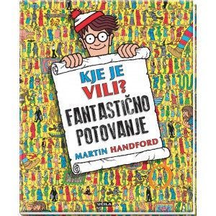 | ﻿Ime mi je Vili. Odpravljam se na fantastično potovanje.  Lahko se mi pridružiš – a najprej me poišči.  Na vsaki sliki poišči Vilija, Vufija (vidiš lahko le njegov rep), Vando, čarovnika Belobradca, Valija in zvitek. Poišči še Vilijev ključ, Vufijevo kost (na tej sliki je to kost, ki je najbližje njegovemu repu), Vandin fotoaparat in Valijev daljnogled.  V knjigi najdeš še petindvajset Vilijevih posnemovalcev. Vsak od njih se na naslednjih dvanajstih slikah pojavi samo enkrat. Pa še nekaj: ali najdeš še eno osebo, ki ni narisana tukaj spodaj, vendar pa skriva na vsaki sliki, le na zadnji ne?﻿
Zakaj? Zemlja  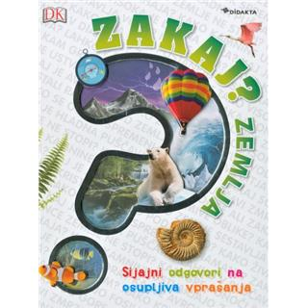 | Ali veš, kako se je Zemlja izoblikovala? Tudi, to da gore rastejo? Zakaj? Zemlja odgovarja na vsa osupljiva vprašanja, ki jih imajo otroci o Zemlji. Od tega, zakaj je nebo modro, do tega, od kod so se vzeli fosili. Barvita in vznemirljiva knjiga je polna zanimivih slik in presentljivih dejstev o našem neverjetnem planetu.

